LATIHAN UAS

DASAR PEMROGRAMAN

1. Buat sebuah tabel perkalian menggunakan perulangan bersarang (nested loop) dengan spesifikasi sebagai berikut:

* Input untuk batas perulangan
* Kemudian input untuk batas perkalian
* Proses perkalian nya yaitu dengan mengalikan hasil bilangan sebelumnya, seperti berikut:

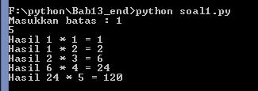

1. Buat sebuah program untuk menghitung jumlah list dan rata-rata list, dimana batas list dan isi list ditentukan oleh user

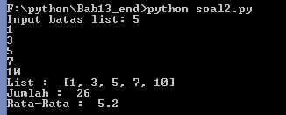

1. Buatlah sebuah program untuk mencari nilai min dan maks pada matriks yang telah diinialisasi

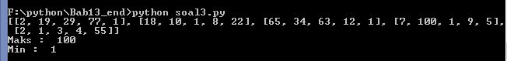

1. Buat sebuah fungsi/prosedur untuk mengecek bilangan prima dengan angka berupa inputan

